Documentation de référence: https://docs.moodle.org/3x/fr/%C3%89dition_du_texte
Le premier bouton de l'éditeur permet d'afficher plus de boutons (exemple: format de tableaux):
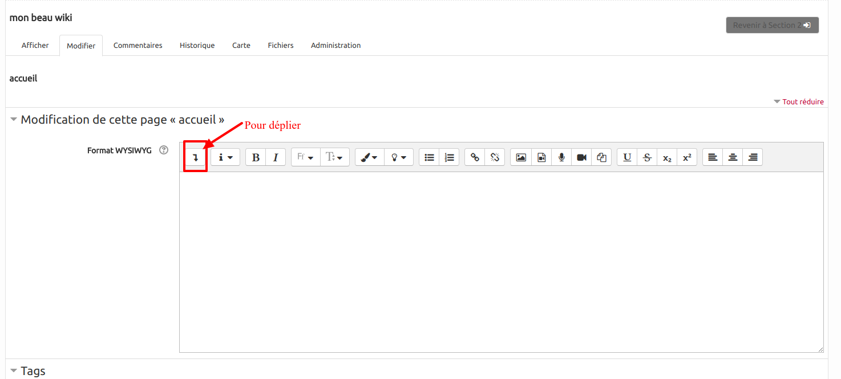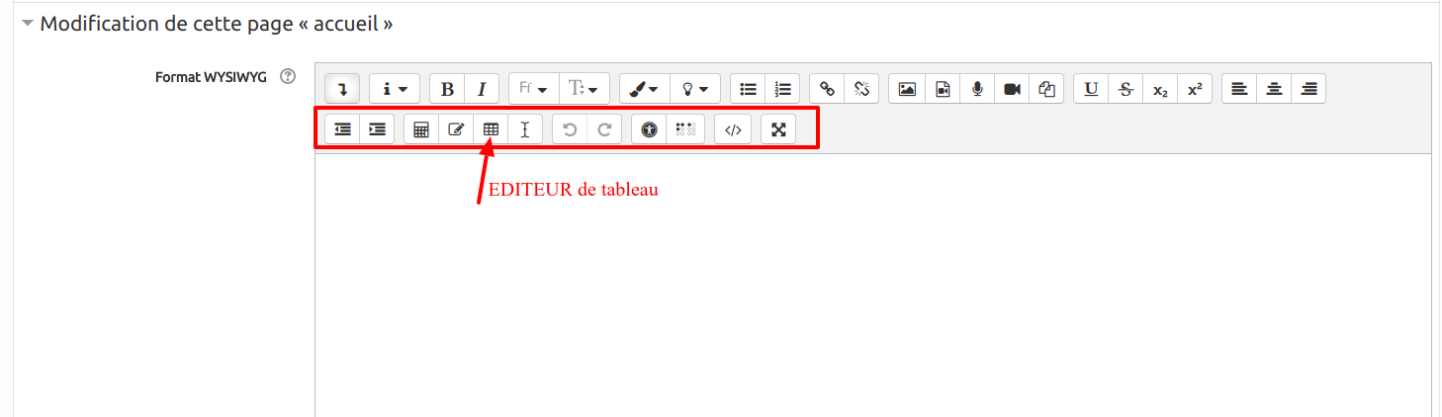

FAQ
- Utiliser l'éditeur de texte WYSIWYG
- J'ai un problème de copier-coller dans l'éditeur Wysiwyg
- Insérer un fichier à télécharger dans une question
- Je veux utiliser l'alphabet grec

